Panduan Menjalankan Aplikasi

1. Buka file project menggunakan text editor yaitu visual studio code

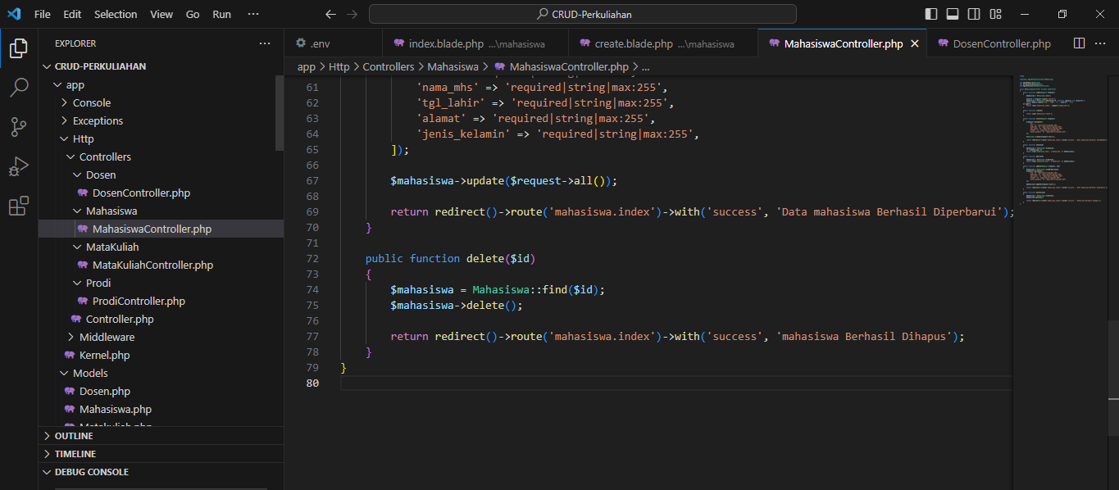

1. Nyalakan XAMPP

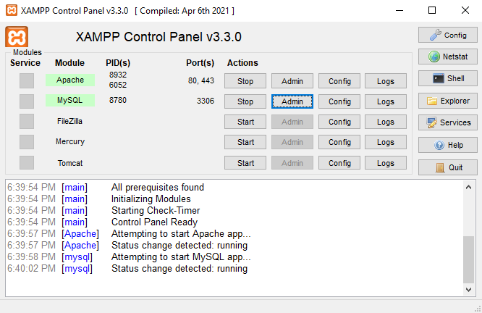

1. Buka terminal visual studio code lalu ketik perintah php artisan serve untuk menjalankan server pengembangan laravel

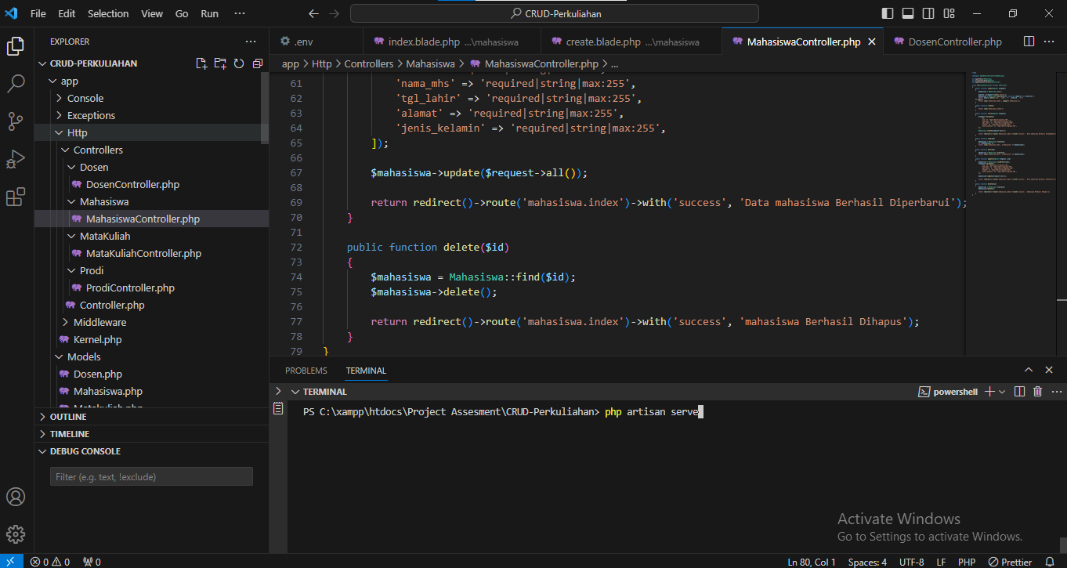

1. Kemudian klik atau copas url tersebut dan secara default server akan berjalan pada <http://localhost:8000>

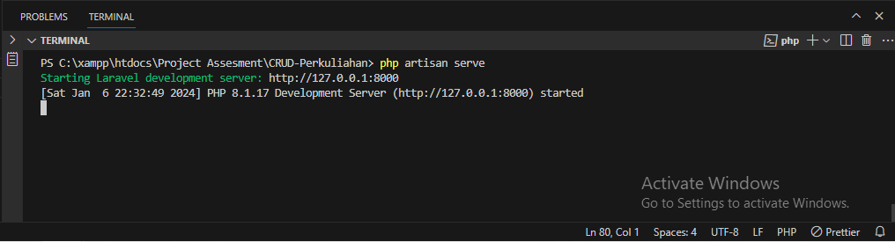

Dan akan menampilkan:

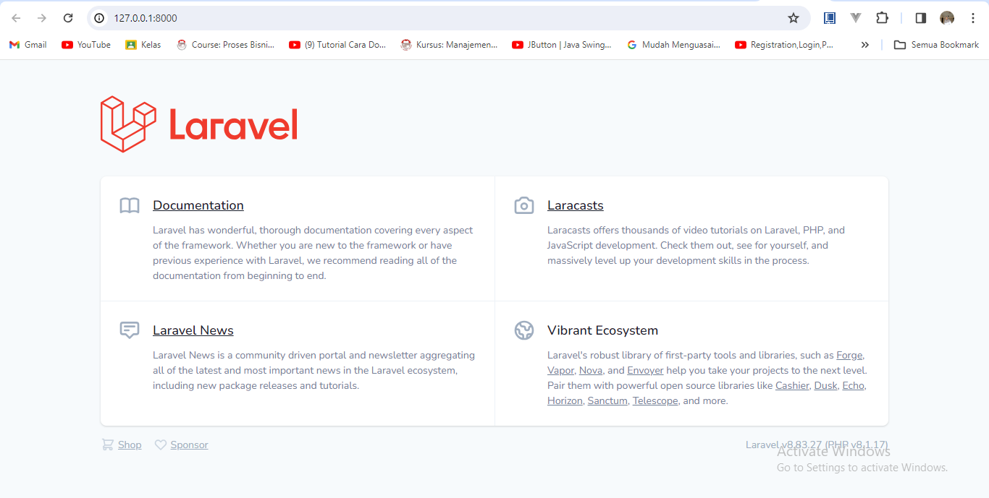

1. Lalu ketik perintah di web browser <http://localhost:8000/mahasiswa/index> maka akan menampilkan UI aplikasi diantaranya :

Data mahasiswa

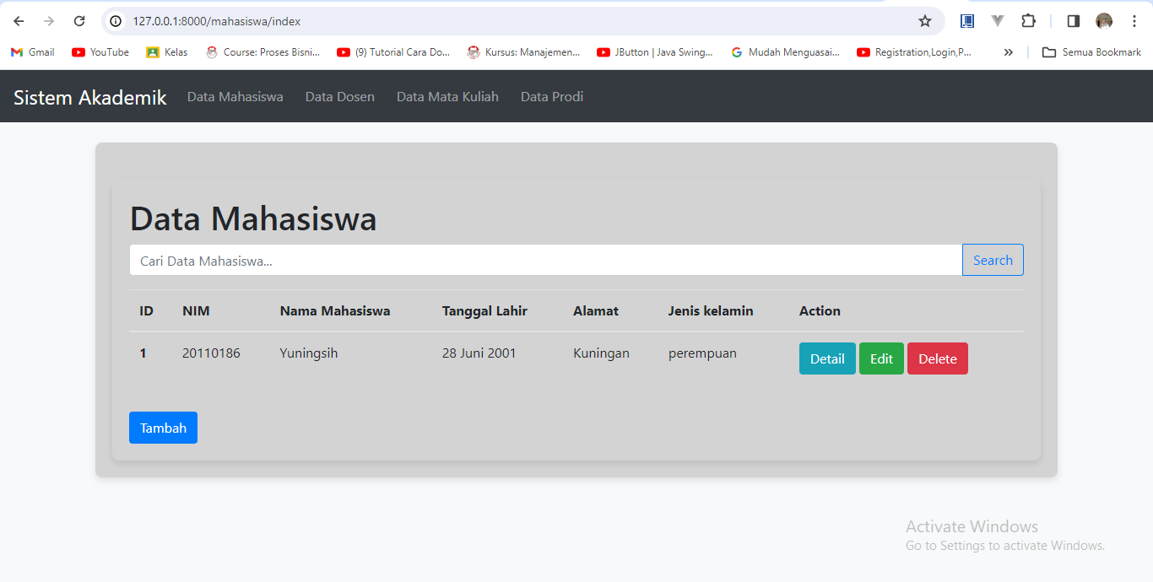

Data Dosen

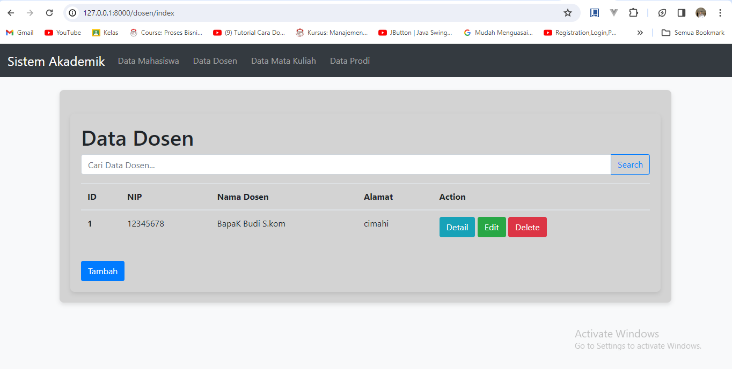

Data Mata Kuliah

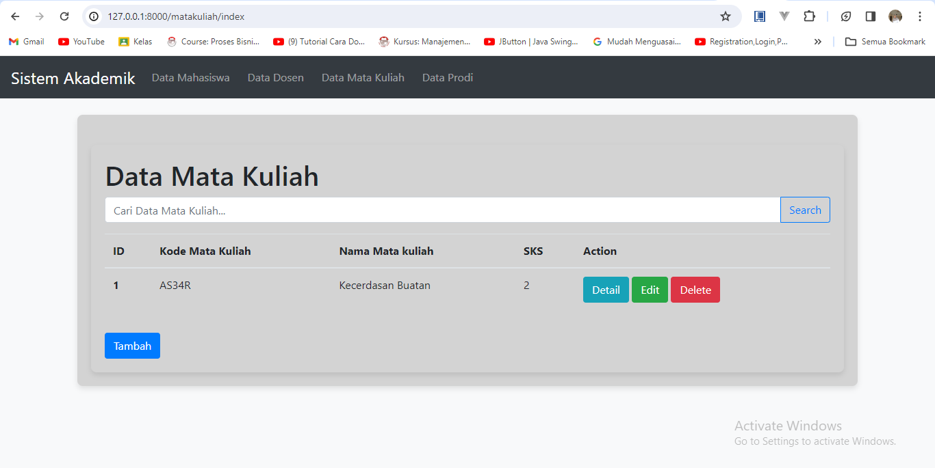

Data Prodi

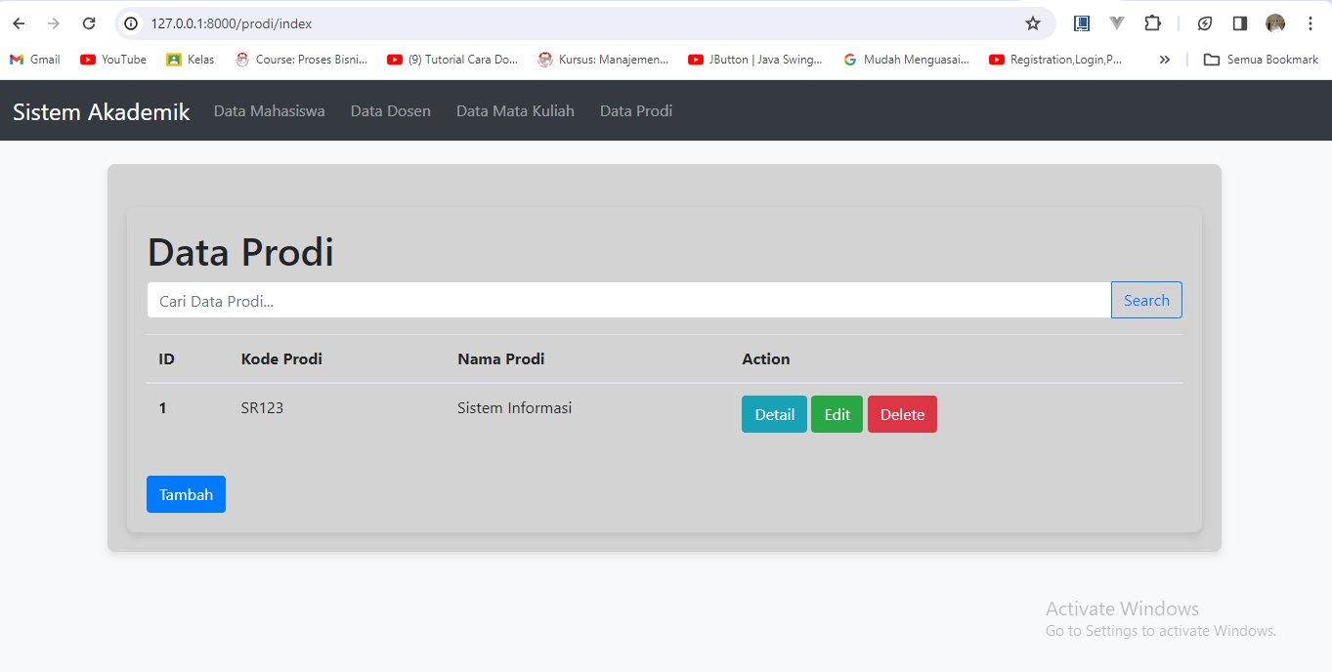

1. Untuk menambah data klik button tambah

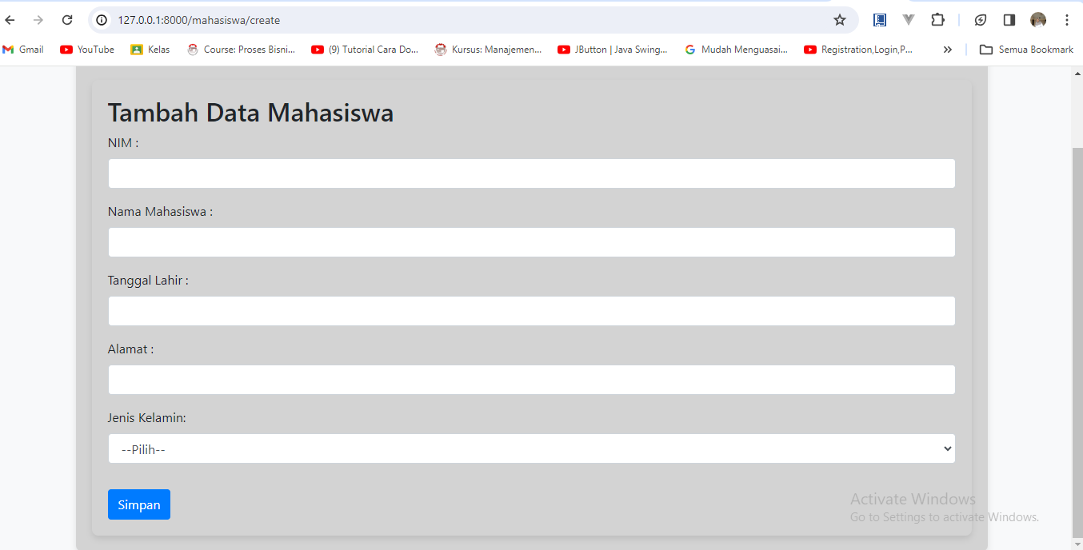

1. Untuk melihat data klik button detail

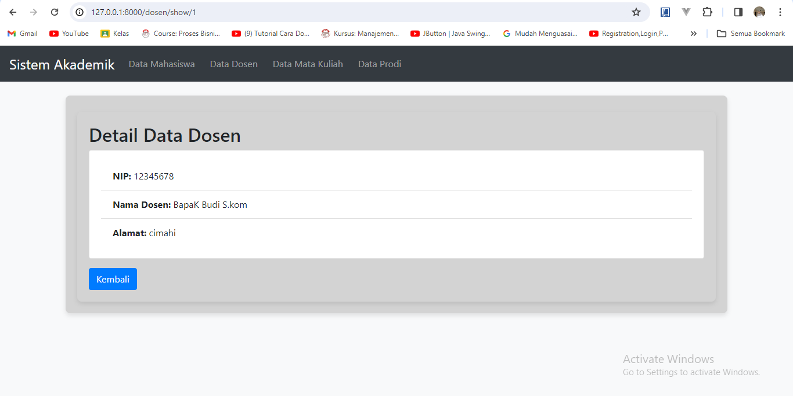

1. Untuk mengedit data klik button edit

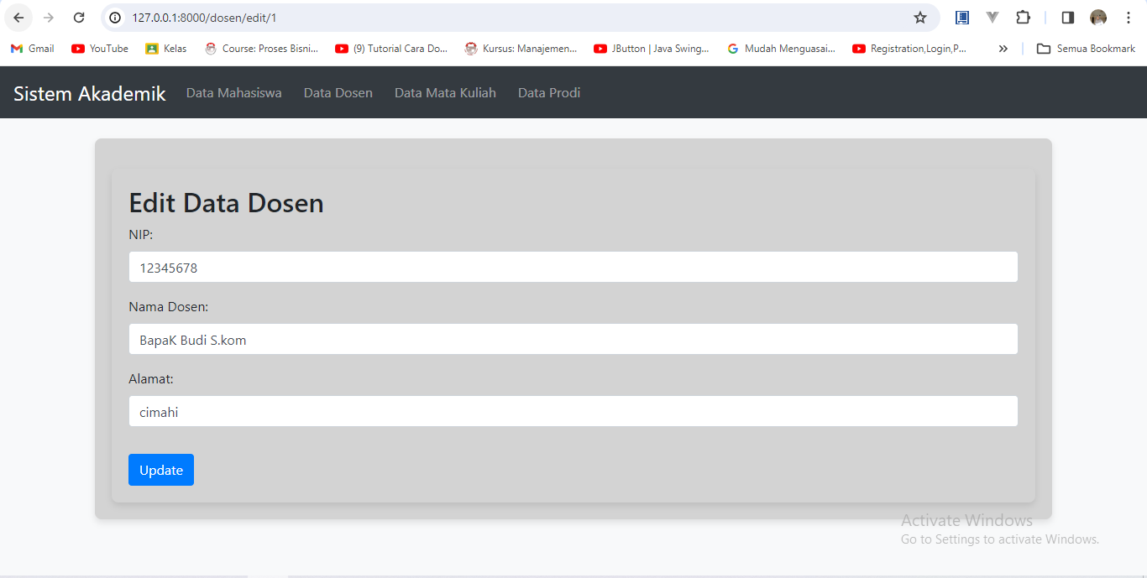

1. Untuk menghapus data klik button delete

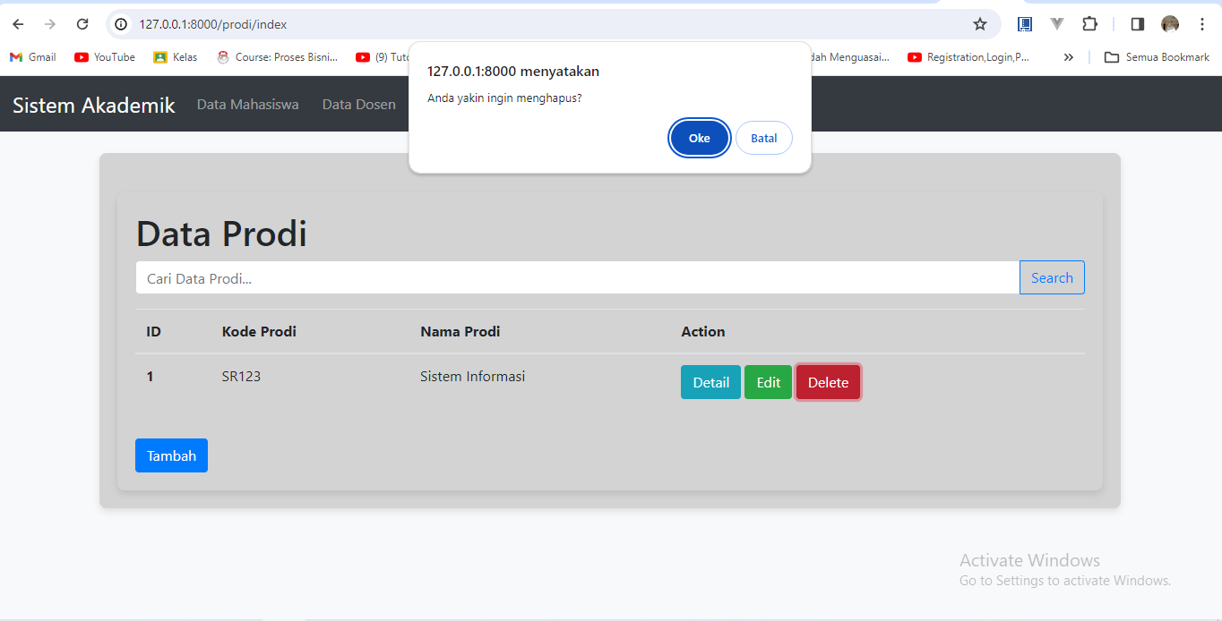

Maka data akan otomatis kehapus

